Инструкция для учителя
- Загрузить Классный журнал.
- Выбрать дату предстоящего урока
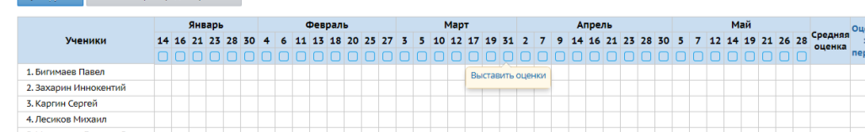

- В открывшемся окне в разделе «домашняя работа» выбрать + добавить на текущий урок.
- В открывшемся окне «Добавить новое задание» введите тему для домашнего (самостоятельного) изучения (например «Усечённая пирамида. Площадь поверхности усечённой пирамиды»). Нажать кнопку ОК
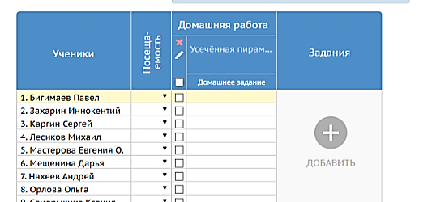
- Нажмите на карандаш, который появился левее указанной Вами темы.
- В открывшемся окне, можете подробно описать задание для учащихся, прикрепить вспомогательные файлы, файлы самостоятельных работ, видеофайлы для объяснения более сложных тем.
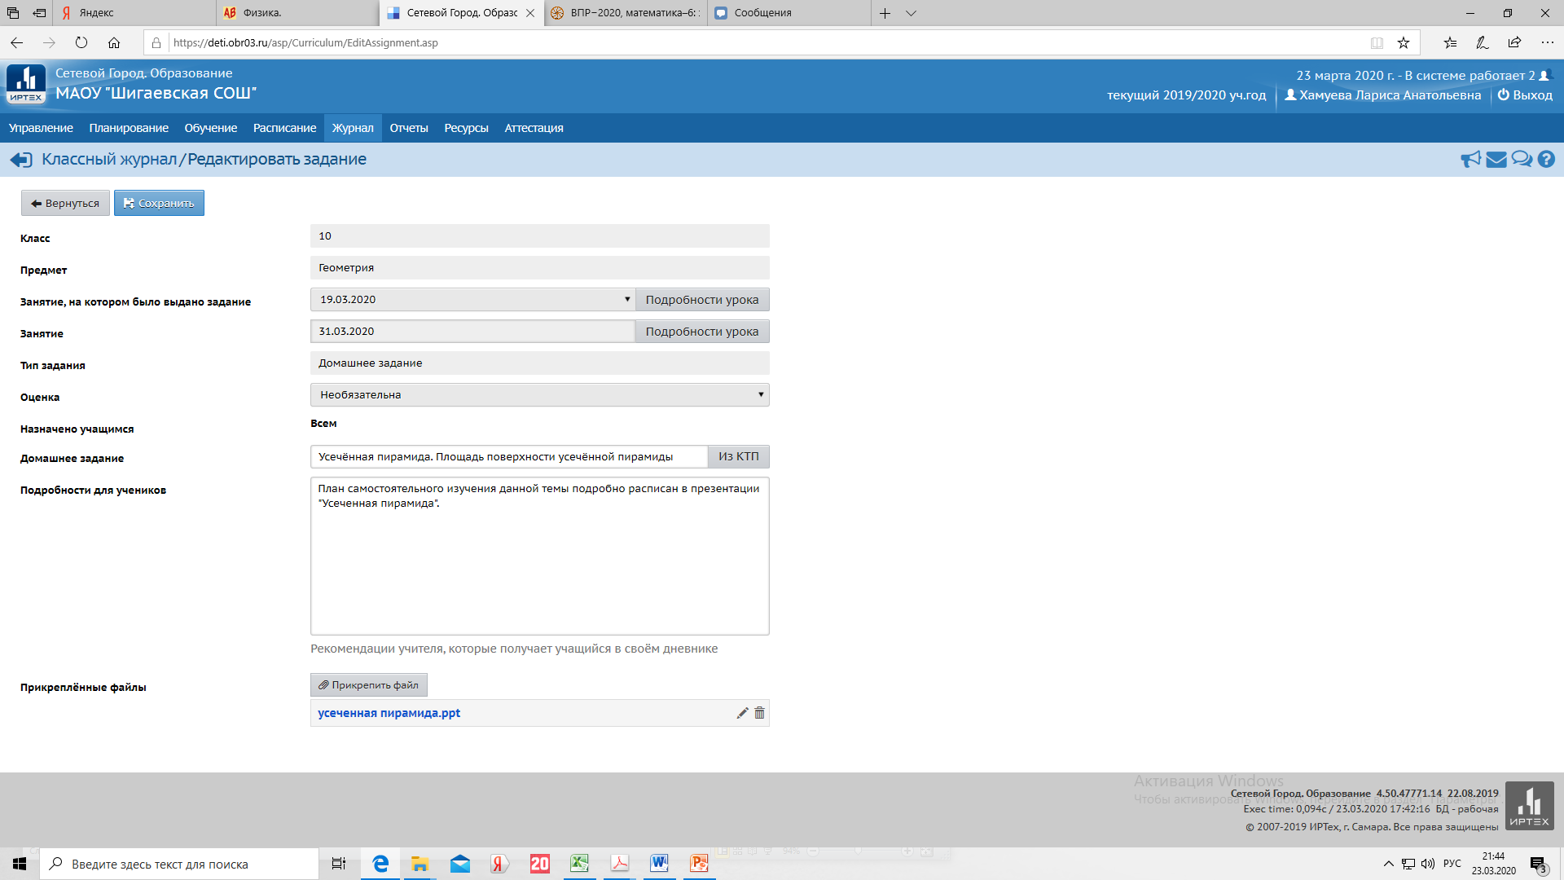
Если необходима оценка работы учащихся, выбираете в разделе оценка: выбираете, обязательна для указанных учеников (выбираете учеников).

Подробный алгоритм работы для учащихся

Вспомогательные материалы

- Чтобы прикрепить «Вспомогательные материалы» (презентации, видеоролики, файлы с проверочными и тематическими работами) воспользуйтесь кнопкой «Прикрепить файл». В открывшемся окне нажать кнопку «Выбрать файл», выбрать нужный файл, нажать кнопку «Прикрепить файл».
Вспомогательные материалы
- По завершении работы нажмите кнопку «СОХРАНИТЬ» в левом верхнем углу.

